Tillsynsbegäran – information om höga naturvärden i avverkningsanmälan A 46316-2026 i Kalmar kommun
Denna tillsynsbegäran behandlar höga naturvärden i avverkningsanmälan A 46316-2026 i Kalmar kommun som inkom 2026-11-05 och omfattar 0,8 ha.
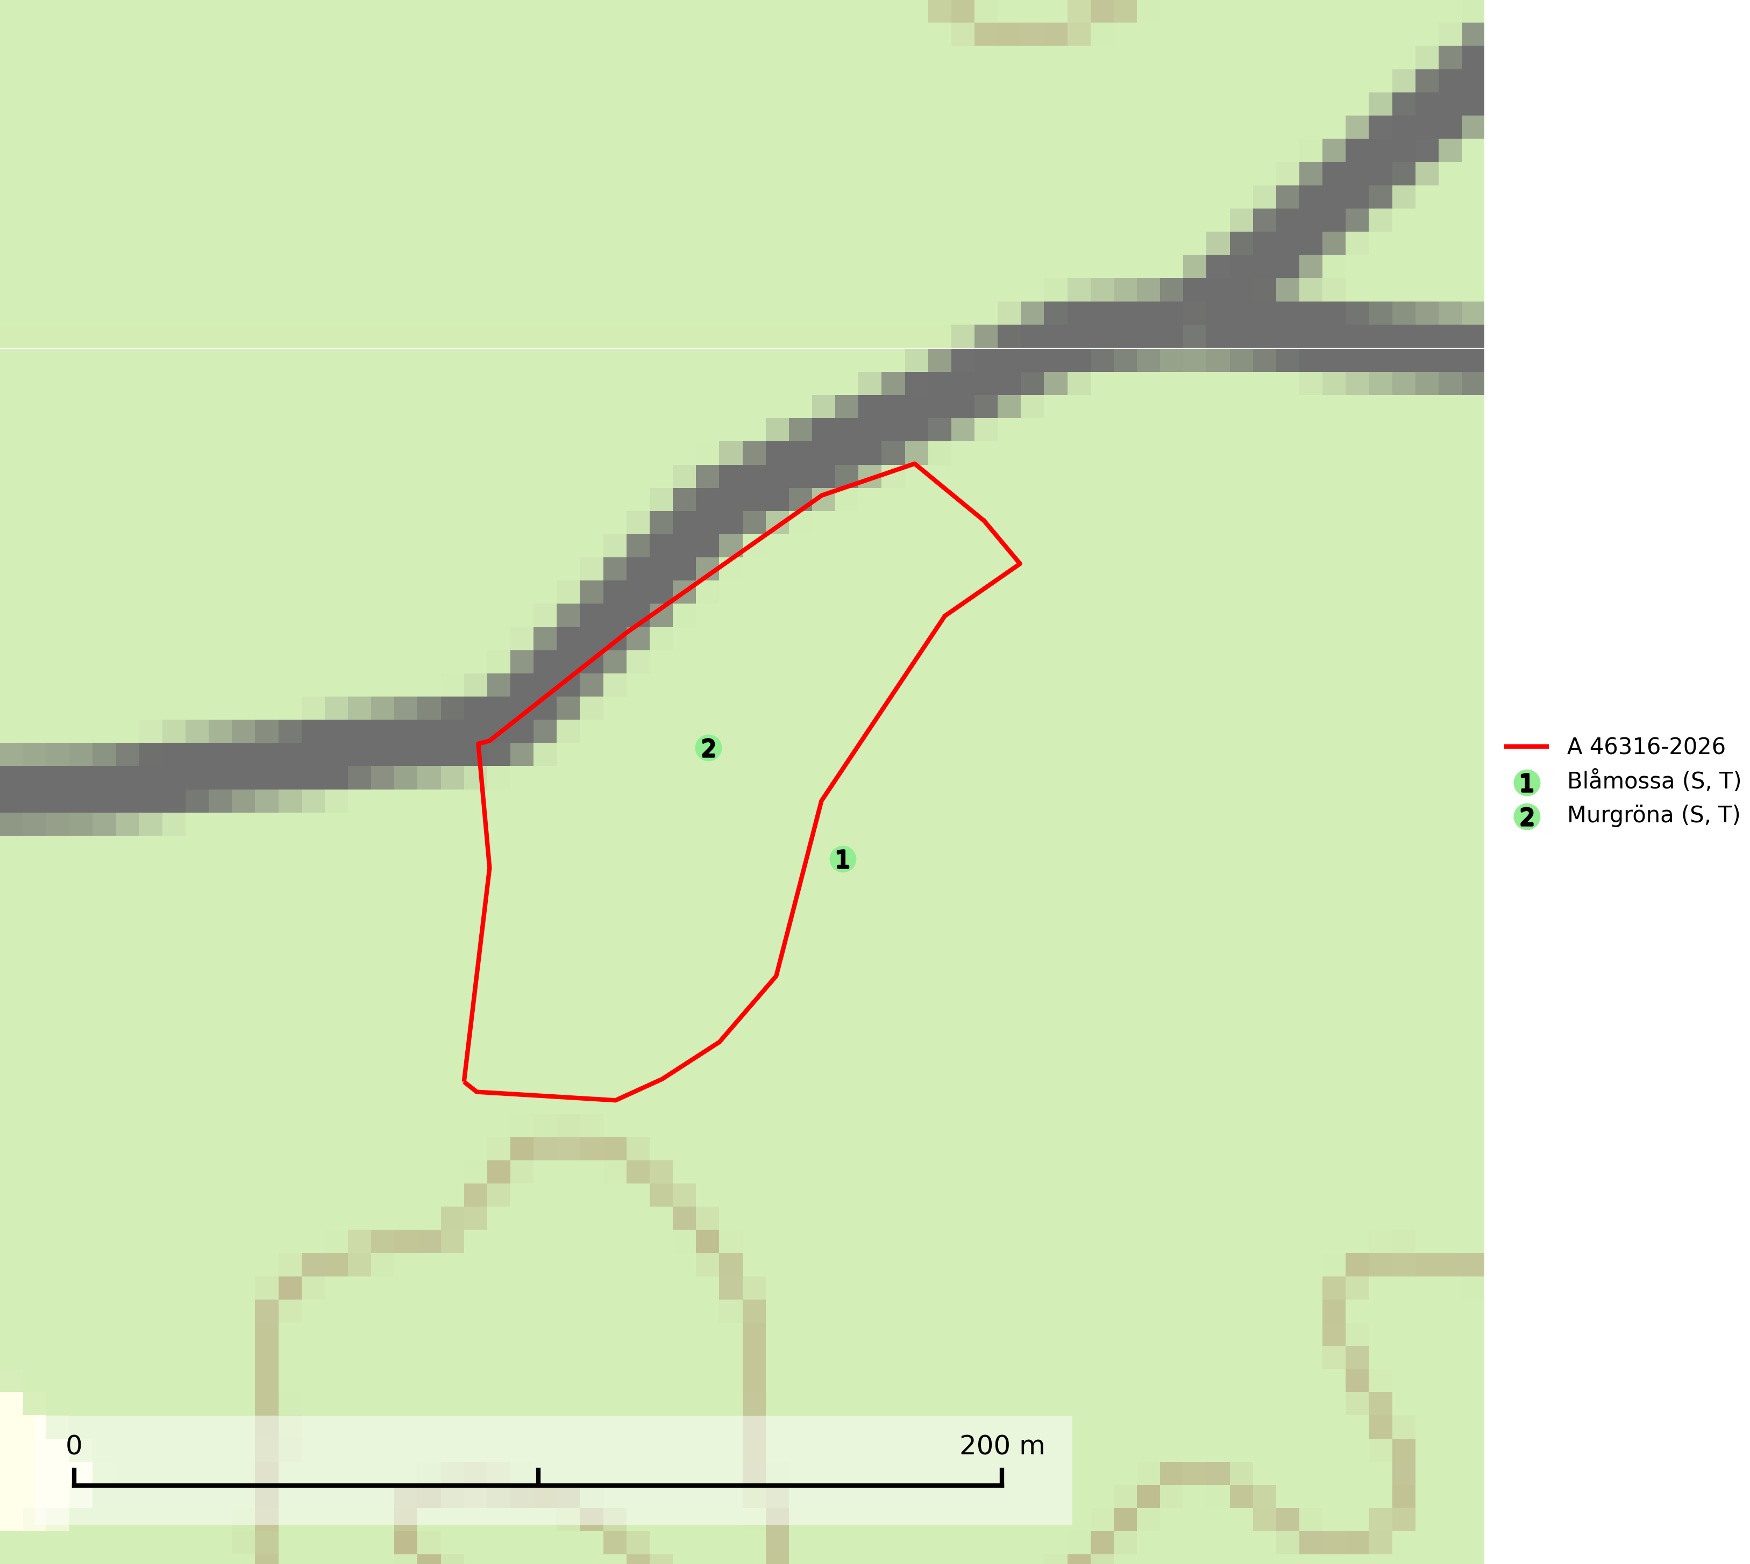
Figur 1. Fyndplatser för naturvårdsarter i och inom 8 meter från avverkningsanmälan. Markörer utan svart kant är placerade på fyndplatsen. Markörer med svart kant är placerade vid sidan av fyndplatsen och har ett svart streck som visar fyndplatsens exakta position. Kartans mittpunktskoordinat är N 6299907, E 571987 i SWEREF 99 TM.
I och inom 8 meter från avverkningsanmälan finns fynd av 2 naturvårdsarter, varav 2 är typiska (T) och 2 är signalarter (S): blåmossa (S, T) och murgröna (S, T). Se Figur 1.

Tillsynsbegäran
Vi begär härmed att Skogsstyrelsen fattar beslut enligt miljöbalken som säkerställer att skogens höga naturvärden bevaras samt att EU-lagstiftning efterlevs och att artskyddsbrott förhindras.
Vi önskar även ta del av de ställningstaganden och beslut som myndigheten meddelar till följd av aktuell avverkningsanmälan och föreningens inlaga (se 34 § förvaltningslagen).

Naturvårdsarter och fridlysta arter
Nedan följer beskrivningar av de naturvårdsarter och fridlysta arter som har sina livsmiljöer och växtplatser i den avverkningsanmälda skogen. De påträffade naturvårdsarterna är ett tydligt kvitto på att det rör sig om en skog med höga naturvärden.
Blåmossa har karaktäristiska kuddar som är lätta att se på långt håll. Mycket stora kuddar, större än 0,5 meter i höjd, indikerar höga naturvärden där skogen har en lång period av orördhet oh stabila miljöförhållanden. Mossan växer under gynnsamma omständigheter cirka 1 centimeter per år och stora kuddar kan därför indirekt visa att lokalen varit lämplig under en lång tid. Blåmossa är typisk art för 9010 Taiga, 9080 Lövsumpskog och 9750 Svämlövskog (SLU Artdatabanken, 2025; Nitare & Skogsstyrelsen, 2019).
Murgröna är typisk art för 9160 Näringsrik ekskog och 9190 Näringsfattig ekskog (SLU Artdatabanken, 2025).

